2023213ZK3

(2023·张家界市高二期末)一根粗细均匀的弹性绳子，右端固定，*S*点上下振动，产生向右传播的机械波，某时刻的波形如图所示。下列说法中正确的是(　　)

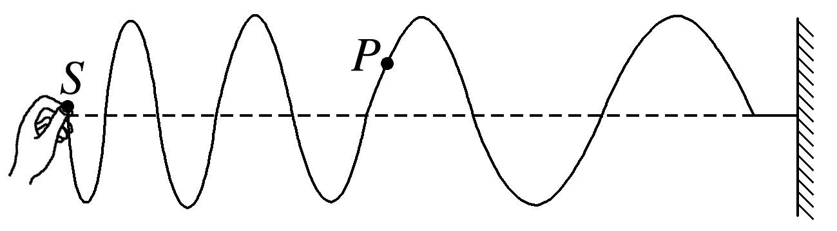

A．波源振动的周期逐渐减小

B．波的传播速度逐渐减小

C．各处的波长都相等

D．此时刻质点*P*的速度方向向上